**KORIZMA – spoji iste slike i imenuj osobe na slikama**

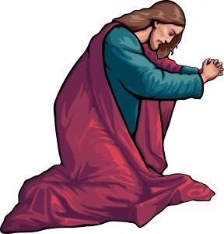 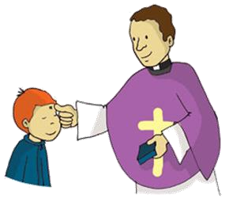

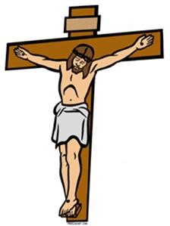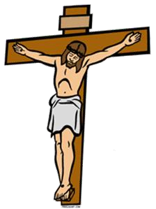

izradila Sanja S., [http:vjeronaucni-portal.com](http://vjeronaucni-portal.com/)